Tarea T29: Instalación BD distro y comprobación con SQL

Nombre: José Manuel Monteagudo Sánchez
Fecha: 28/04/2020

a) GR

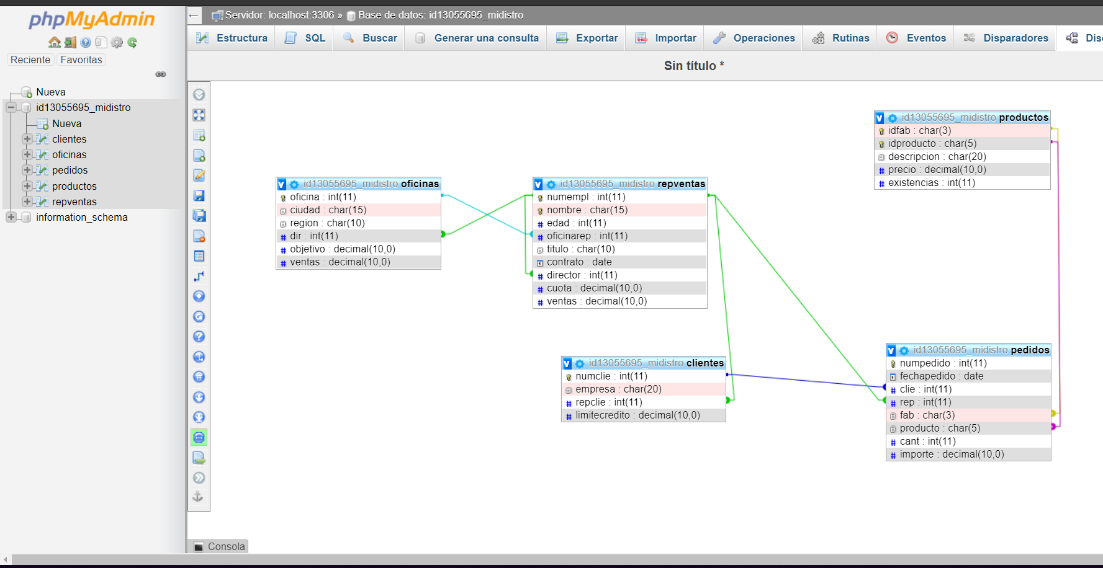

b) ¿Cuántos registros tiene cada tabla? responder para cada tabla y verificar que coincide con lo esperado.

select count (*) from oficinas; -----> 5
select count (*) from repventas; -----> 10
select count (*) from clientes; -----> 21
select count (*) from productos; -----> 25 (Hay 26 pero uno aparece con 0 existencias)
select count (*) from pedidos; -----> 30

c) Recordemos lo básico de SQL. Mostrar en PDF código SQL usado y resultado.
1. Mostrar nombre y edad de los empleados (repventas).
SELECT nombre,edad FROM repventas

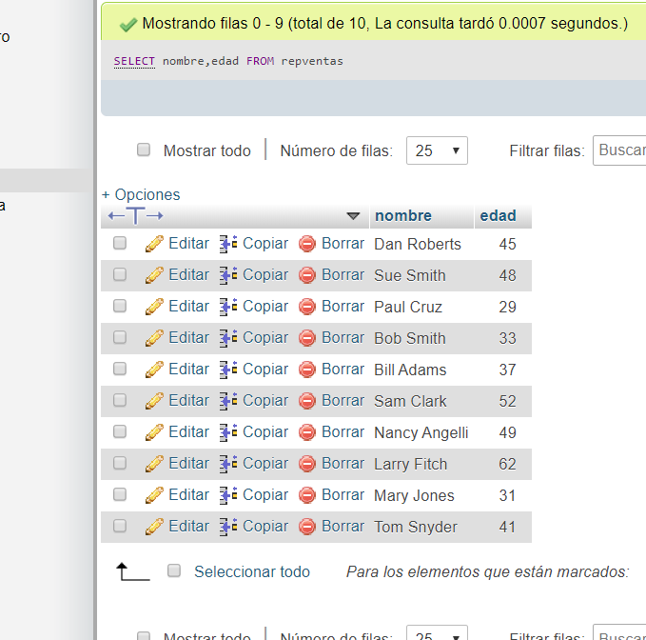
2. Mostrar nombres de los empleados ordenados por edad descendente.
SELECT nombre FROM repventas ORDER BY edad DESC

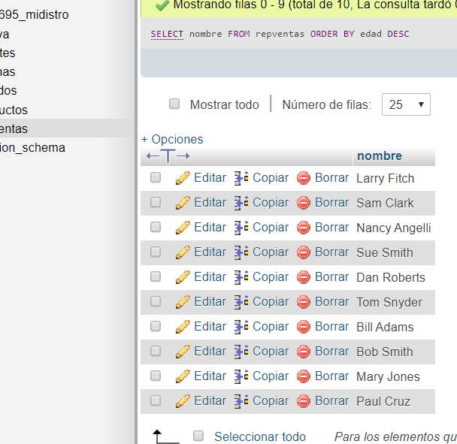
3. Mostrar numpedido y fecha de los pedidos de importe superior a 15000.
SELECT numpedido, fechapedido FROM pedidos WHERE importe > 15000
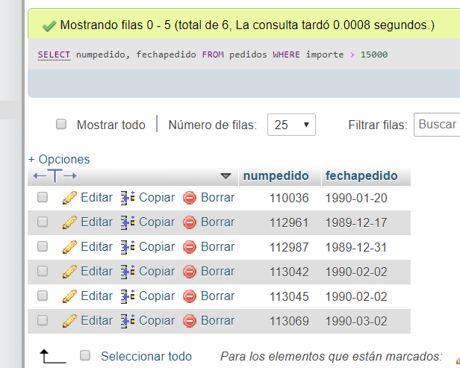
4. Mostrar numpedido y nombre del empleado (repventas) que lo gestionó.
SELECT numpedido, nombre FROM pedidos,repventas WHERE rep=numempl

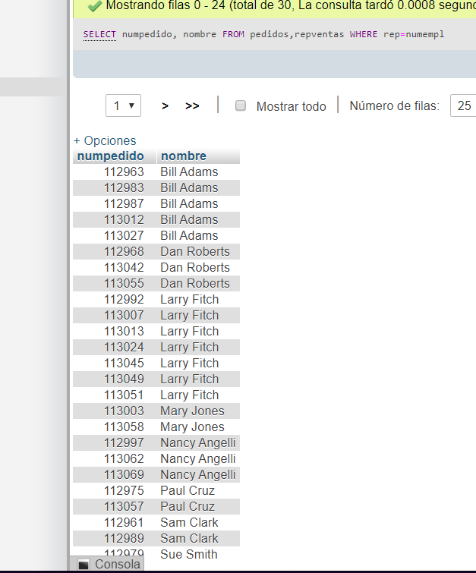
5. Listar nombre de empleado y ciudad de la oficina en donde trabaja.
SELECT nombre, ciudad FROM repventas, oficinas WHERE oficinarep=oficina

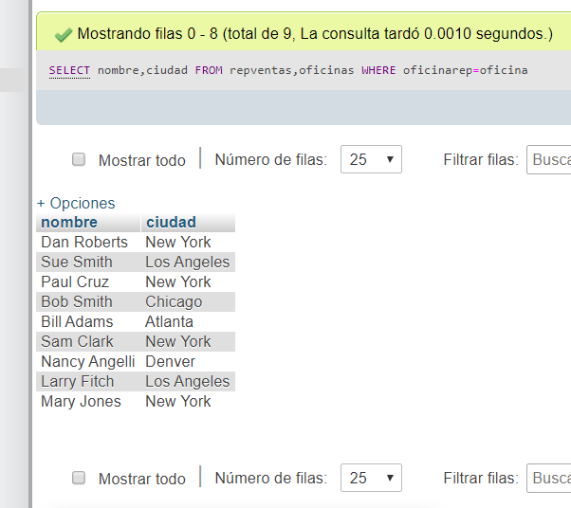

No aparece Tom porque tiene NULL en oficinarep

